“一件事”名称：出生一件事

01、“一件事”基本信息：
1.1、申请主体：群众
1.2、办结时限：2个工作日
1.3、收费情况：参保制卡时银行收费

1.4、结果送达：
自核准之日起5日内送达
送达方式：现场自取、快递送达
1.5、咨询电话：
受理窗口：
- 现场咨询“出生一件事”综合受理窗口
（二）电话咨询：0996-6626060
1.6、监督投诉渠道：
投诉电话：
窗口投诉电话:0996-12345
博湖县行政服务中心总投诉电话：0996-12345
网上投诉：
新疆政务服务网：http://zwfw.xinjiang.gov.cn/?area=652800
1.7、办公地点及时间：
办理地址：博湖县人民医院
办理时间：周一至周五：
冬季上午10：00-14：00 下午16：30-19：30；
夏季上午10：00-13：30 下午16：00-20：00；
双休日及国家法定节假日除外。
1.8、办理形式：
线上/线下
1.9、通办范围：
暂无

02、涉及事项及系统
部门 | 事项 | 办理系统 | 系统层级 | 网络环境 | 是否对接 | 对接方式
卫健委 | 新生儿出生医学证明办理 | 一体化平台 | 巴州 | 政务网 | 否
公安局 | 对新出生婴儿办理出生登记 | 一体化平台 | 巴州 | 政务网 | 否
医保局 | 新生儿城乡居民基本医疗保险参保登记 | 一体化平台 | 巴州 | 政务网 | 否

03、流程图

3.1“一件事”业务流程图

3.2监控流程图
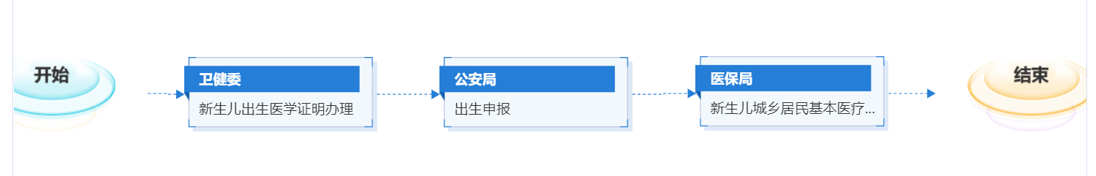

04、申请人准备材料清单
序号 | 材料名称 | 来源渠道 | 纸质材料份数
1 | 父母亲户口簿 | 申请人自备 | 1份
2 | 父母亲结婚证 | 申请人自备 | 1份
3 | 父母亲身份证 | 申请人自备 | 1份
4 | 首次签发登记表 | 申请人自备 | 1份

05、表单详情

基本信息 | 新生儿姓名 |  | 民族 |  | 性别 |  | 出生日期 |  | 籍贯 |  | 血型
 | 母亲姓名 |  |  |  | 身份证号码
 | 联系电话 |  |  |  | 户籍地址
 | 父亲姓名 |  |  |  | 身份证号码
 | 联系电话 |  |  |  | 户籍地址
 | 委托人姓名 |  |  |  | 身份证号码
需要办理 | 联办事项 | 出生医学证明申领 £是 £否  户口登记 £是 £否  城乡居民医疗保险参保登记 £是 £否
户口申报 | 经夫妻协商一致，申请新生儿户口：£ 随父亲 £ 随母亲  落户地派出所：____________________________________________________________  现住址：___________________________________________________________________
参保申请 | 参保地乡镇（社区）:_______________________________________________________  参保年度：£城乡居民医保当年度参保；£城乡居民医保下一年度参保  (温馨提示：1、新生儿在出生28天内（含28天）取得我州户籍并按照当年度城乡居民医疗保险个人缴费标准一次性缴纳基本医疗保险费，可自出生之日起享受基本医疗保险待遇；新生儿在户口簿签发日期60天内参加城乡居民医疗保险，按当年度城乡居民医疗保险筹资标准（个人缴费+财政补助）一次性足额缴纳基本医疗保险费，从缴费的下个月起享受基本医疗保险待遇；2、新生儿参保手续办结后会通过短信的方式告知您缴费金额及方式，请注意查收）
送达方式 | R 邮寄送达（自费） £ 就近领取(落户地派出所领取)  邮寄地址：  联系人： 联系电话：
申请承诺 | 本人确认上述申报事项为自主选择，申报信息、内容真实有效，并承诺自行承担因新生儿姓名、民族、落户地及所填报信息有误和不真实等所引发的相关法律责任。  申请人或受委托人： (签名)  申请日期： 年 月 日

06、建设成效
1. 减时间
实现前办理一般需要 6 个工作日，实现后需要 2个工作日
（减少4个工作日）。
2. 减跑动
实现前要在各部门跑动 3 个环节，实现后需要2个
环节（减少 1 个环节）。
3. 减材料
实现前需要13份材料，实现后需要4份材料（减少
9 份材料）。
4. 少填表
实现前需要填写3份表单，实现后整合仅需填写 1份
（减少重复字段填写 17 项）。

